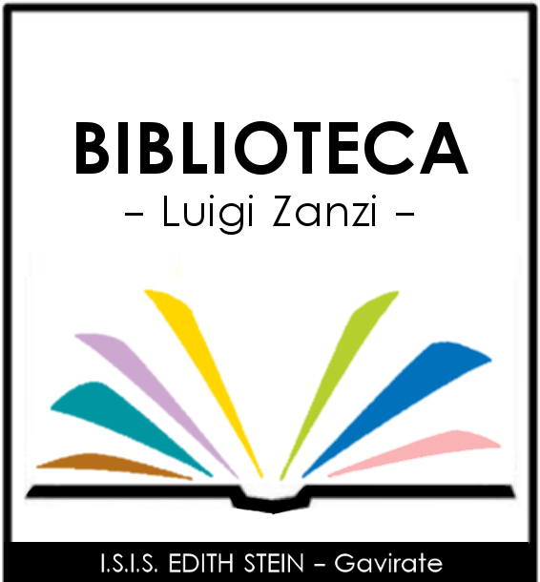 REGOLAMENTO DELLA BIBLIOTECA

La biblioteca assicura i seguenti servizi:

- acquisizione, ordinamento, conservazione e progressivo incremento del materiale bibliotecario, documentario e multimediale

- raccolta, ordinamento fruizione del materiale prodotto dalla scuola (dispense, tesine ecc.)

- prestito del materiale librario e documentario appartenente alla scuola,

- prestito interbibliotecario grazie alla partecipazione alla rete Bibliotecaria della Provincia di Varese che prevede, per tutte le biblioteche aderenti, l’utilizzo di un software gestionale condiviso e la consegna dei libri, da parte di un operatore provinciale, presso la biblioteca comunale più vicina;
- possibilità di prenotazione on line per gli utenti

- accesso alle postazioni Internet

- servizio di reference al fine di informare, orientare ed assistere gli studenti nella consultazione delle fonti di informazione sia cartacee che elettroniche

- realizzazione di iniziative volte a promuovere la lettura e ad incentivare la ricerca delle informazioni da parte degli studenti

- realizzazione di iniziative volte a favorire la formazione culturale degli studenti

- accoglienza degli alunni stranieri e supporto alle attività organizzate dalla scuola per l’apprendimento della lingua italiana e per l’educazione interculturale.

Apertura

La biblioteca è aperta agli studenti e al personale della scuola dal lunedì al venerdì (ore 9 – 14), il sabato (ore 9 – 13) e nel pomeriggio di martedì (dalle 14.30 alle 17). L’apertura al pubblico esterno è garantita il martedì e il giovedì dalle 9 alle 14.
L’orario di apertura è portato a conoscenza degli utenti mediante avviso esposto ai due ingressi dell’Istituto, all’ingresso dei locali biblioteca e tramite una comunicazione circolare a tutte le classi effettuata all’inizio di ogni anno scolastico.

Consistenza delle raccolte

Il patrimonio librario e documentario ammonta a circa 12000 titoli comprendenti libri, fascicoli a stampa, Dvd e CD musicali. L’emeroteca consiste di una ventina di abbonamenti a riviste di cui 2 in lingua straniera.

Incremento delle raccolte

Le raccolte possono essere incrementate da acquisti o da doni. La scelta dei materiali librari e documentari per l’incremento del patrimonio librario è affidata al bibliotecario responsabile nel rispetto delle indicazioni fornite dai docenti. Anche gli studenti e il personale ausiliario possono proporre l’acquisto di materiale librario e documentario non posseduto dalla biblioteca, il bibliotecario responsabile ne valuterà l’opportunità e accoglierà le proposte, per quanto possibile, nei limiti del bilancio.

Procedure di catalogazione e classificazione

Tutti i materiali acquistati o donati vengono assunti in carico per ordine cronologico e inseriti nell’archivio elettronico. Ogni unità ha un proprio numero d’ingresso.
Tutti i testi sono catalogati per autore e per titolo. La classificazione per materie adotta le regole della classificazione decimale Dewey (CDD) nell’edizione abbreviata ufficiale.

La biblioteca pone a disposizione del pubblico il catalogo alfabetico per autori e il catalogo alfabetico per titoli. E’ possibile effettuare anche la ricerca per argomento utilizzando parole chiave.

Servizio prestiti

Il prestito avviene previa compilazione del modulo di iscrizione alla Rete Bibliotecaria della Provincia di Varese, ritirabile a scuola, oppure in una biblioteca pubblica della Provincia di Varese aderente alla Rete. E’ possibile scaricare il modulo anche da internet http://webopac.bibliotecheprovinciavarese.it/web3/Help/ComeIscriversi.asp
Di norma non possono essere date in prestito più di 4 opere per volta. La durata del prestito è di 30 giorni e può essere prorogata solo su richiesta prima della scadenza. L’utente ha la possibilità di prenotare testi che non siano immediatamente disponibili.
Il lettore che non restituisce puntualmente l’opera potrà essere sospeso dal prestito. In caso di danneggiamento (sottolineatura, lacerazione di pagine, ecc.) o smarrimento del testo l’utente è tenuto alla sostituzione con altro esemplare identico o al risarcimento del danno nella misura stimata dal bibliotecario responsabile.

È escluso dal prestito il materiale di consultazione (dizionari, enciclopedie, libri di pregio etc.). Il materiale di consultazione, tuttavia, può essere utilizzato nelle classi durante le ore di lezione, previa richiesta firmata su un apposito registro presente in biblioteca. La restituzione deve avvenire entro la fine delle lezioni della mattina.

Su richiesta dell’utente è possibile accedere al servizio bibliotecario provinciale ed effettuare la prenotazione di un libro o documento di proprio interesse rivolgendosi direttamente al personale di biblioteca oppure prenotando on line previa iscrizione al sistema bibliotecario.
La biblioteca presta i suoi documenti anche al pubblico esterno alla scuola. Sono ammessi al prestito in uscita: libri, riviste, materiale grigio, CDmusicali. È escluso dal prestito in uscita il materiale di consultazione (dizionari, enciclopedie) ed altro materiale che la Direzione si riservi di escludere per ragioni di necessità varie.
Il prestito interbibliotecario dura di norma 30 giorni.

Navigazione in internet

La navigazione in internet è consentita quando nel locale biblioteca è presente il personale di biblioteca.
Possono usufruire del servizio internet gli studenti, gli insegnanti e tutto il personale della scuola.
Tutti gli utenti sono tenuti al rispetto delle attrezzature informatiche.

Norme di comportamento per gli utenti

Nei locali biblioteca è possibile: consultare libri e riviste, effettuare ricerche su catalogo e su internet, ascoltare CDmusicali, visionare DVD, leggere e studiare, usufruire del servizio prestiti.
La biblioteca è un luogo di studio e di riflessione, gli utenti sono tenuti al rispetto del silenzio. E’ vietato consumare pasti e bevande.

